

Instituto Tecnológico de Chetumal

**Dispositivos Móviles**

**Maestro:**

Isaías May Canche

“Proyecto Final-. Desarrollo de aplicaciones Móviles”

**Alumno:**

Sergio Caporali Ramírez

**Chetumal, Q.Roo 18 junio 2023**

En esta app de se utilizó el SDK API 26: Android 8.0 (Oreo) ya que este se puede utilizar en el 92.4% de los dispositivos Android y de igual manera es con el que se viene trabajando durante todas las practicas.

**Inicio**

Al iniciar app se vera de esta manera:

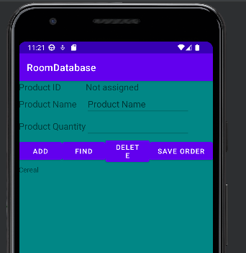

En esta app iremos registrando nuestros productos que vamos a enlistar para nuestra compra:

* Nombre del producto
* Cantidad

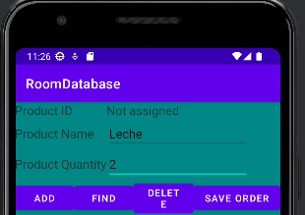

**Agregar productos**

Le damos en ADD(agregar)

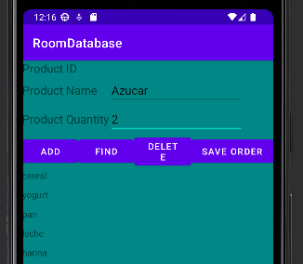

Y se habra agregado a la lista

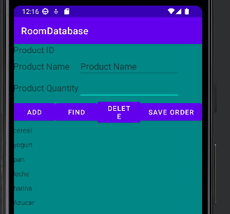

**Eliminar producto**

Y si desea eliminar el producto basta con seleccionar el nombre y darle eliminar

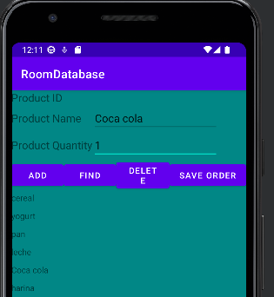

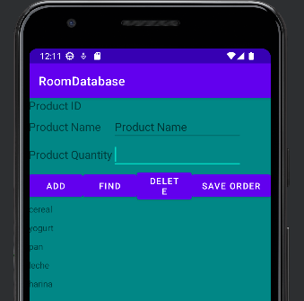

**Encontrar producto**

Seleccionamos FIND para encontrar el producto y ver los detalles

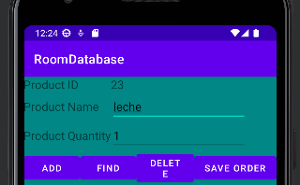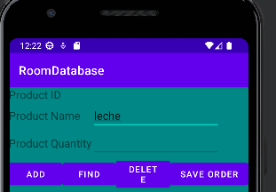

**Guardar orden**

Este apartado sirve para ir guardando todas las listas que se vayan creando y de igual manera se pueden ir mostrando el numero de orden que se desea.

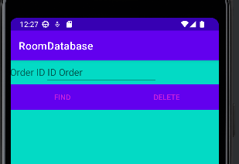

Nota: no se logro concluir este apartado por errores en al app.